# 1基本概念

参考网址：<https://msdn.microsoft.com/zh-cn/library/windows/hardware/hh825420.aspx>

## 1.1用途

（1）批量部署，评估计算机性能（可能是给arm等硬件厂商使用）

（2）自定义品牌Windows镜像（给OEM厂商使用）

（3）查看应用程序兼容性（企业版相关应用程序，ADK里面有相关兼容性工具包ACT）

（4）迁移用户数据（ADK里面包含USMT用户状态迁移工具，可以方便直接把应用程序数据或用户数据迁移，特别是应用程序数据，这样无需重新安装程序）

（5）批量激活windows

## 1.2自定义品牌Windows镜像

（1）准备部署和映像工具，包括：Windows SIM（系统映像管理器），Windows PE、DISM.exe（部署映像服务和管理的工具）

（2）使用SIM创建基本的应答文件

（3）创建Windows PE映像

（4）使用应答文件，启动Windows PE和安装Windows

（5）添加应用程序和自定义设置（比如品牌标志、驱动程序、其他自定义内容等添加到Windows上，生成一个参考映像）

（6）以参考映像的形式捕获自定义Windows安装程序

（7）部署Windows映像，首先在Windows SIM中创建特定模型的应答文件

（8）从参考映像启动Windows PE和安装Windows

（9）添加特定模型的应用程序和自定义设置

（10）将更新的文件复制到离线的自定义Windows映像

## 1.3部署工具作用

（1）可以创建自定义的Windows PE环境，用来在计算机中部署Windows

（2）使用Windows系统映像管理器（Windows SIM）自定义Windows的各个方面，并且添加品牌标识、应用程序和设置

（3）使用部署映像服务和管理工具（DISM），为Windows安装最新的更新、语言包和驱动

（4）使用应用程序兼容性工具包（ACT）查找应用程序兼容性问题

（5）使用用户状态迁移工具（USMT）在安装的Windows之间迁移用户数据

（6）使用批量激活管理工具包（VAMT）管理Windows的批量激活

# 2 WinPE制作基本步骤

## 2.1虚拟机准备好PE环境

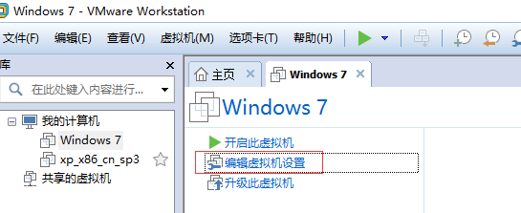

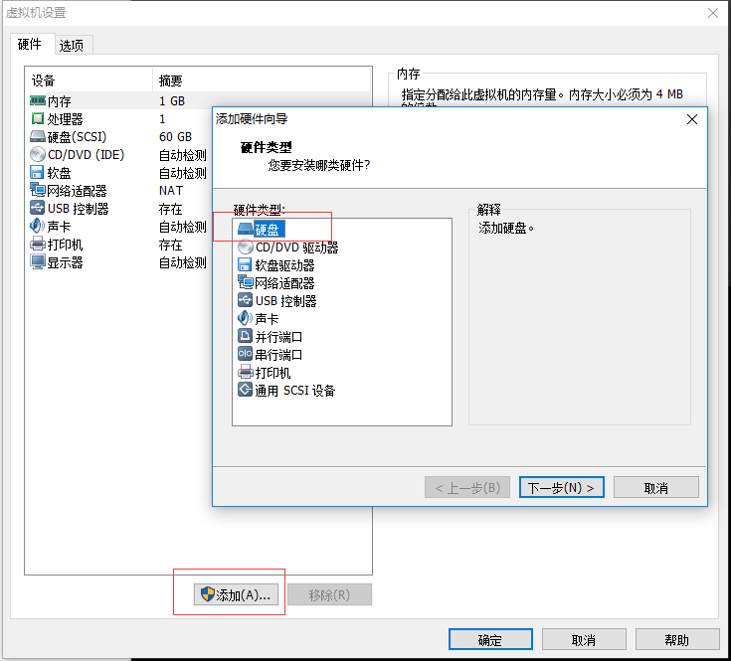 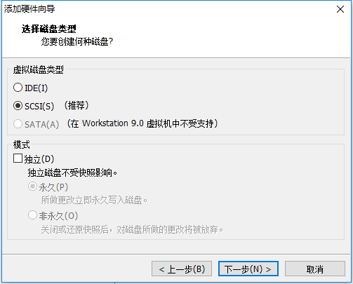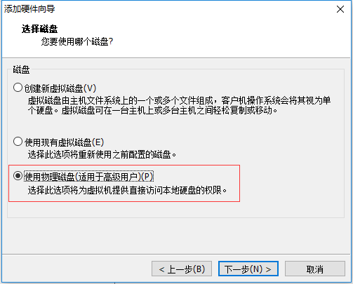 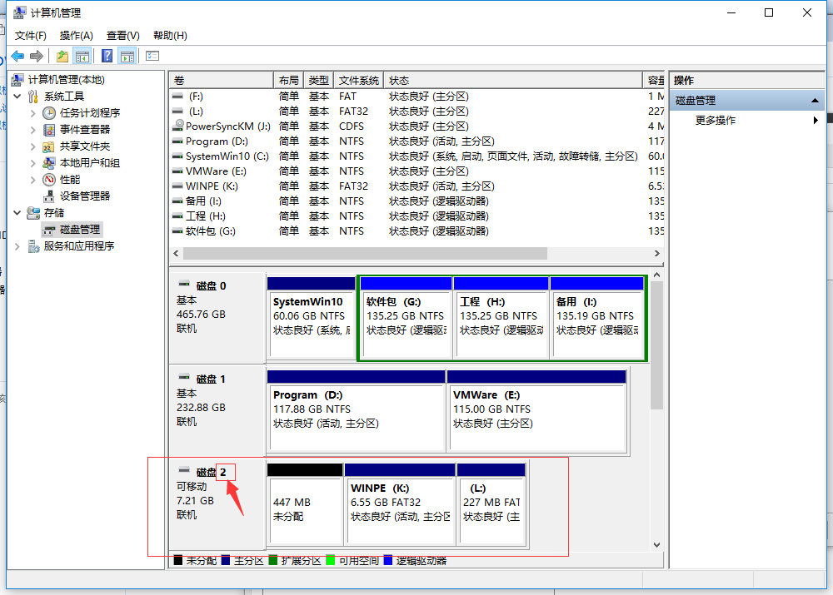

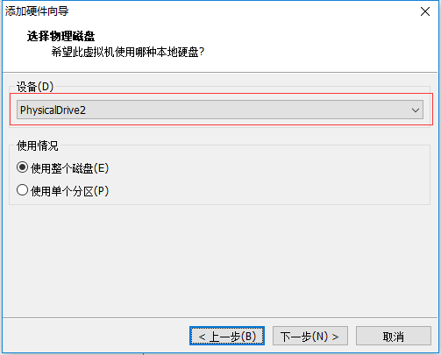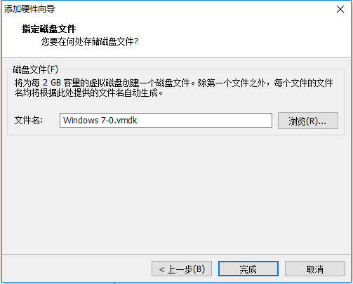 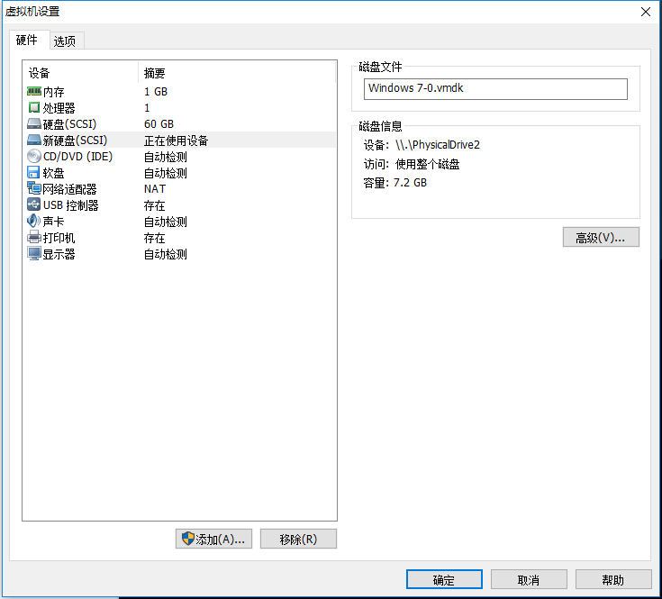

启动windows，按ESC进入BIOS，设置U盘为启动项，后续安装好PE到对应磁盘，就可以按照如下方式，启动PE了

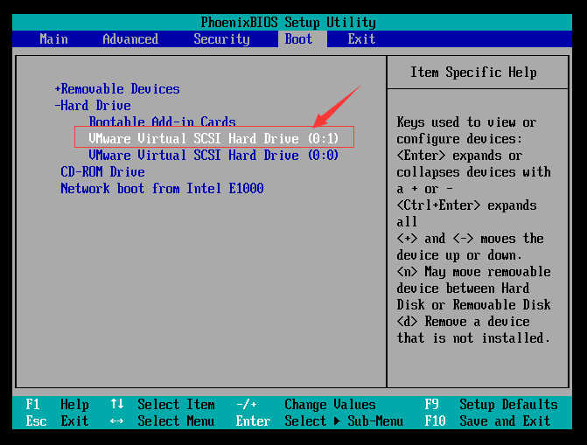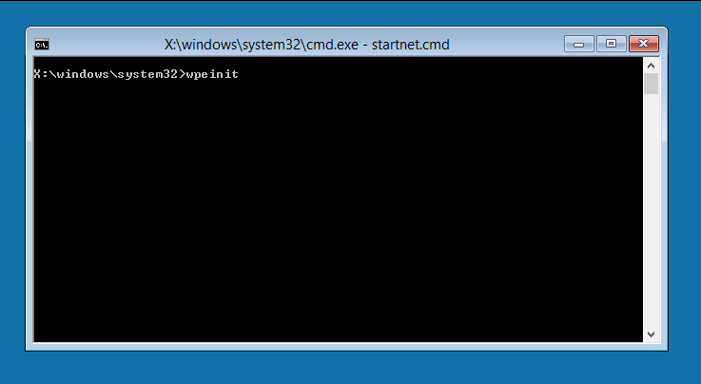

## 2.2WinPE：创建USB可启动驱动器

（1）安装Windows ADK，主要是包括：部署工具DISM、Windows预安装环境（包括用于安装Windows PE的文件）

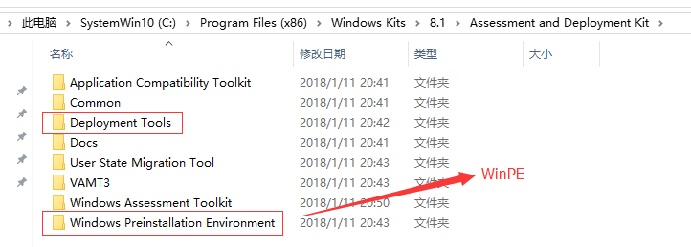

（2）安装Windows PE

1. 以管理员身份启动“部署和映像工具环境”

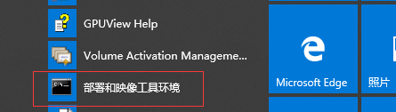

1. 创建Windows PE文件的工作副本。制定x86、amd64或amd：

|  |
| --- |
| copype x86 C:\WinPE_x86 |

1. 将Windows PE安装到U盘，并且指定驱动器号：

|  |
| --- |
| MakeWinPEMedia /UFD C:\WinPE_x86 K: |

1. 也可以将Windows PE写入到ISO，用于刻录到DVD中

|  |
| --- |
| MakeWinPEMedia /ISO C:\WinPE_x86 C:\WinPE_x86\winpe.iso |

## 2.2WinPE：装载和自定义

（1）安装Windows ADK

（2）创建一组32位或64位Windows PE文件

|  |
| --- |
| copype amd64 C:\WinPE_amd64 |

（3）装在Windows PE启动映像

|  |
| --- |
| Dism /Mount-Image /ImageFile:"C:\WinPE_amd64\media\sources\boot.wim" /index:1 /MountDir:"C:\WinPE_amd64\mount" |

（4）添加自定义，比如放入自己想放入的exe或者脚本

（5）卸载Windows PE启动映像

|  |
| --- |
| Dism /Unmount-Image /MountDir:"C:\WinPE_amd64\mount" /commit |

（6）安装到U盘

|  |
| --- |
| MakeWinPEMedia /UFD C:\WinPE_amd64 K: |

# 3个性化WinPE

## 3.1工具准备

（1）ImageX和Dism（Windows AIK中）

（2）win7sp1中文版的iso

（3）ultraliso和Registry Workshop

## 3.2基本操作

（1）参考前面步骤，制作基本WinPE命令行版本

（2）添加程序包

<https://msdn.microsoft.com/zh-cn/library/hh824926.aspx>

添加和罗列程序包命令行：

|  |
| --- |
| Dism /Add-Package /Image:"C:\WinPE_amd64\mount" /PackagePath:"C:\Program Files (x86)\Windows Kits\8.1\Assessment and Deployment Kit\Windows Preinstallation Environment\amd64\WinPE_OCs\WinPE-HTA.cab" |
| Dism /Get-Packages /Image:"C:\WinPE_amd64\mount" |

我这里把除了RE之外的所有可选组件，都加入了，注意的是，所有组件，都有一个中文版本，我这里选的是英文版本

## 3.3加入explorer.exe

（1）从自己的Win7 SP1 X64系统里面取文件（dll、mui等，以及注册表配置等）

（2）